BÀI TẬP CHO BÉ MGN B3
(Tuần 2 tháng 4)
1. Bé hãy nối hình tương ứng và gọi tên các đối tượng có trong hình
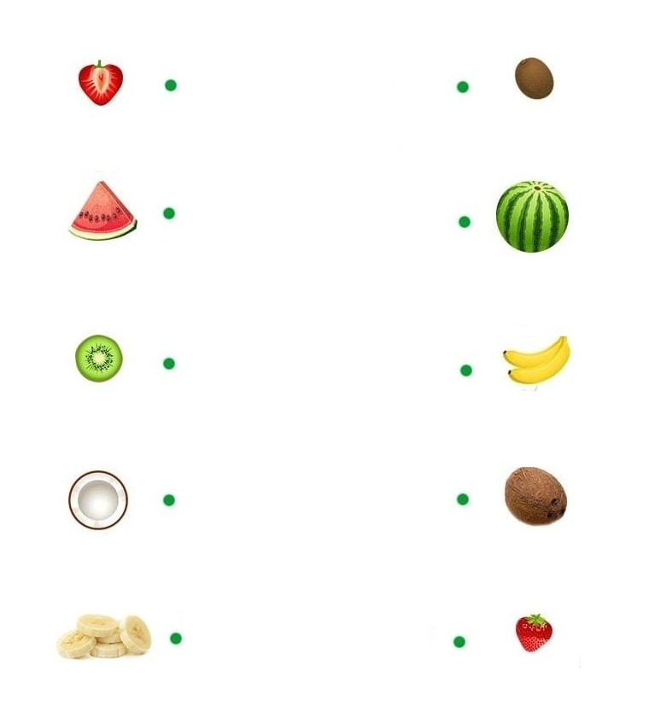
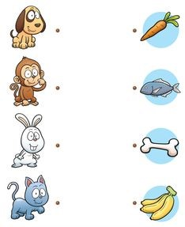
2. Bé hãy chọn và khoanh tròn một đối tượng khác với các đối tượng còn lại
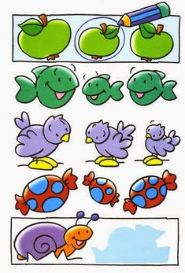
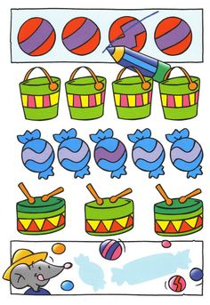
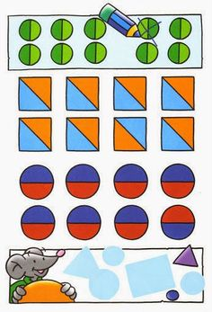
3. Bé hãy cắt và ghét các mảnh ghét thành bức tranh hoàn chỉnh
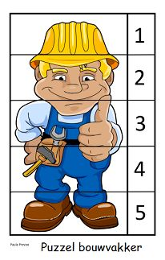
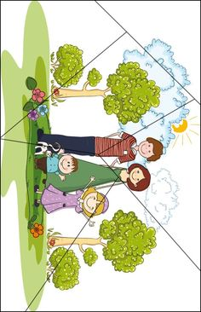
4. Bé hãy nối các điểm từ 1 đến 9 rồi tô màu bức tranh thật đẹp
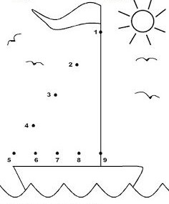
5. Bé hãy đọc diễn cảm bài thơ

Yêu cầu: Phụ huynh giúp trẻ học thuộc bài thơ, đọc diễn cảm bài thơ, hỏi trẻ về tên bài thơ, nội dung của bài thơ

